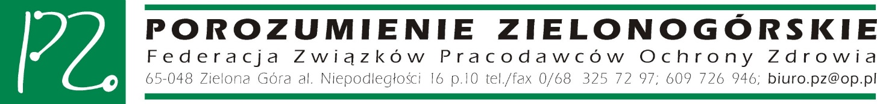
Zielona Góra, dn.03.07.2019 r.

BFPZ/578/07/2019

Sz. P.
Henryk Kowalczyk
Minister Środowiska

W związku z przekazaniem do konsultacji społecznych projektu rozporządzenia Ministra Środowiska zmieniającego rozporządzenie w sprawie nadania statutu Ojcowskiemu Parkowi Narodowemu z siedzibą w Ojcowie Federacja Związków Pracodawców Ochrony Zdrowia „Porozumienie Zielonogórskie” nie zgłasza uwag.

Z poważaniem
Tomasz Zieliński
Wiceprezes Federacji PZ
/dokument podpisany elektronicznie/

